Приложение 4
к Закону Приморского края

«Приложение 2
к Закону Приморского края
от 10.11.2004 № 157-КЗ

Общая схема границы Артемовского городского округа


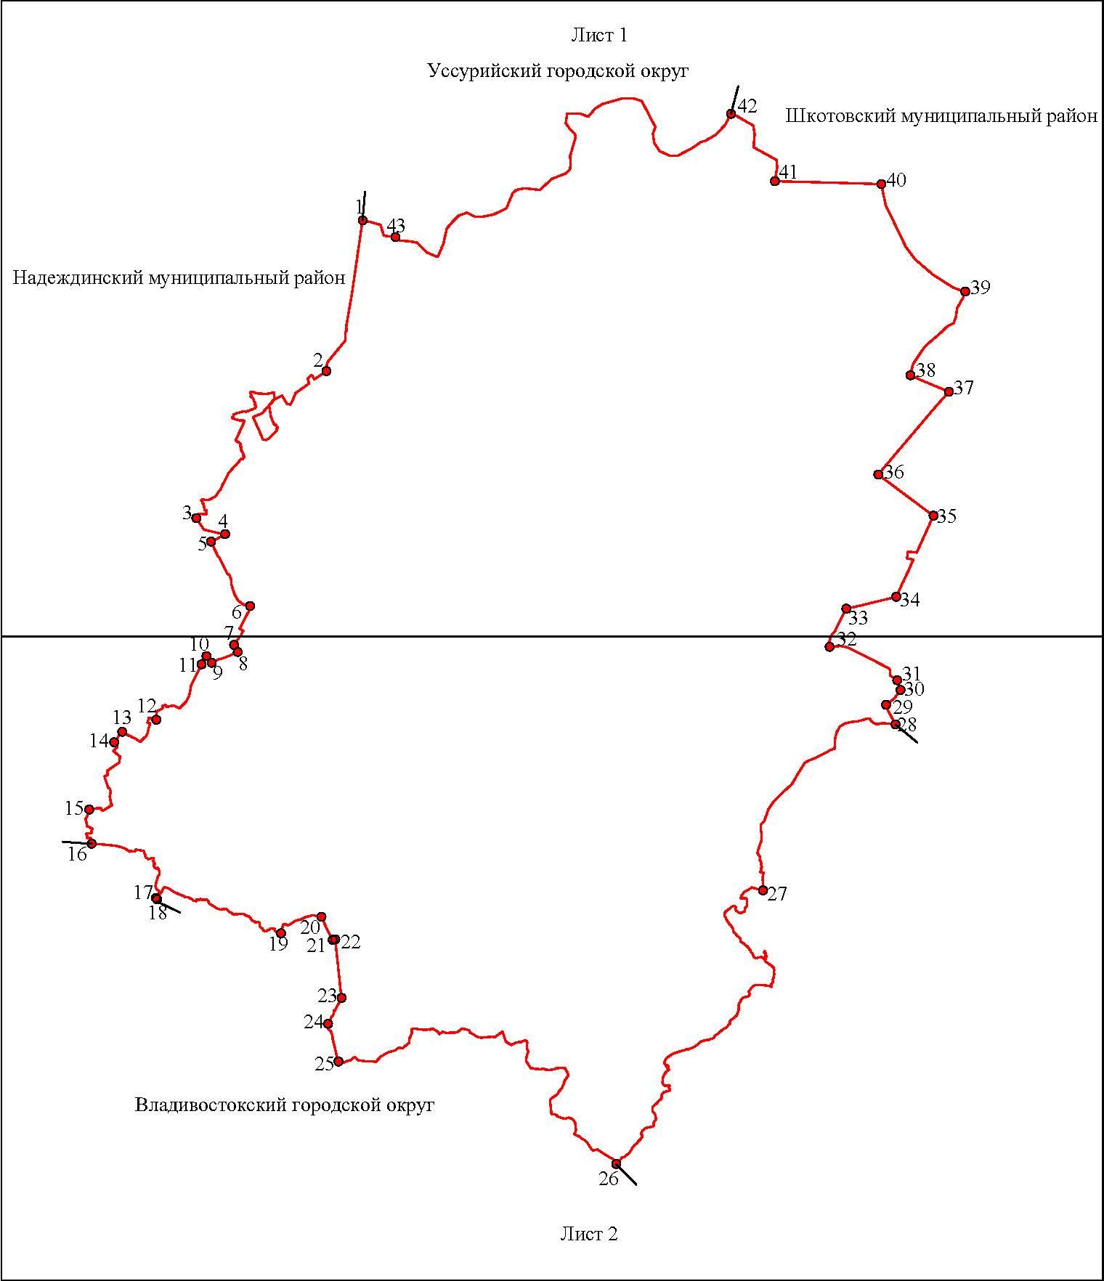

М 1:150000
Условные обозначения:
 | - | граница Артемовского городского округа
 | - - | характерная точка границы Артемовского городского округа
1 | - | номер характерной точки границы Артемовского городского округа
Лист 1 | - | номер выносного листа
 | - | граница стыка смежных муниципальных образований

Лист 1
Схема границы Артемовского городского округа

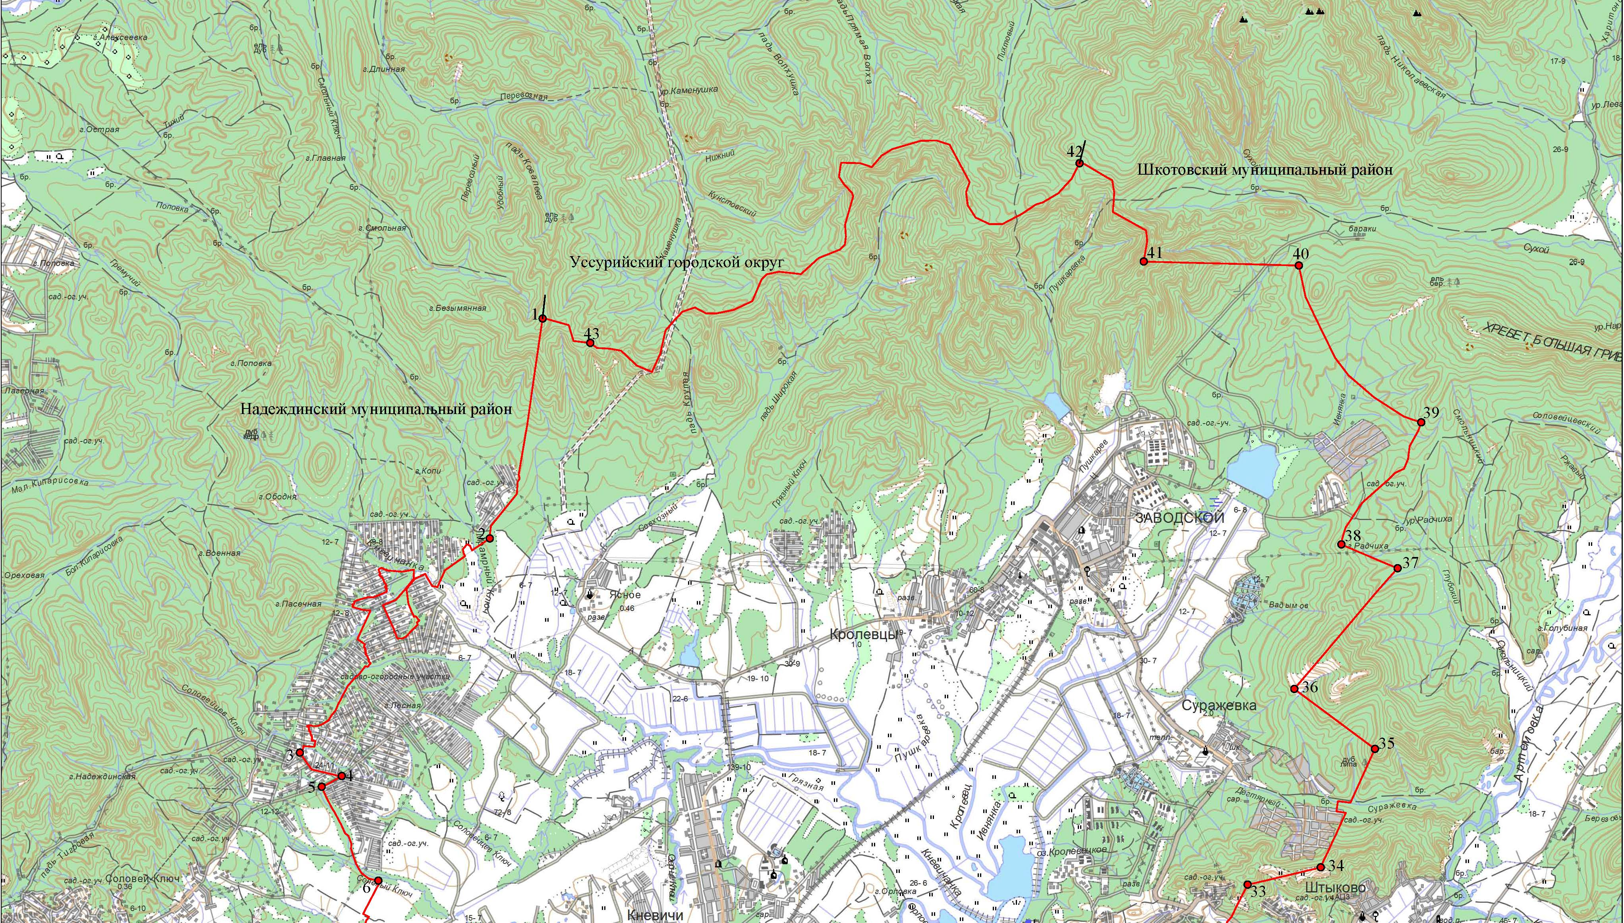

М 1:100000
Условные обозначения:
 | - | граница Артемовского городского округа
 | - - | характерная точка границы Артемовского городского округа
1 | - | номер характерной точки границы Артемовского городского округа
Лист 1 | - | номер выносного листа
 | - | граница стыка смежных муниципальных образований

Лист 2
Схема границы Артемовского городского округа
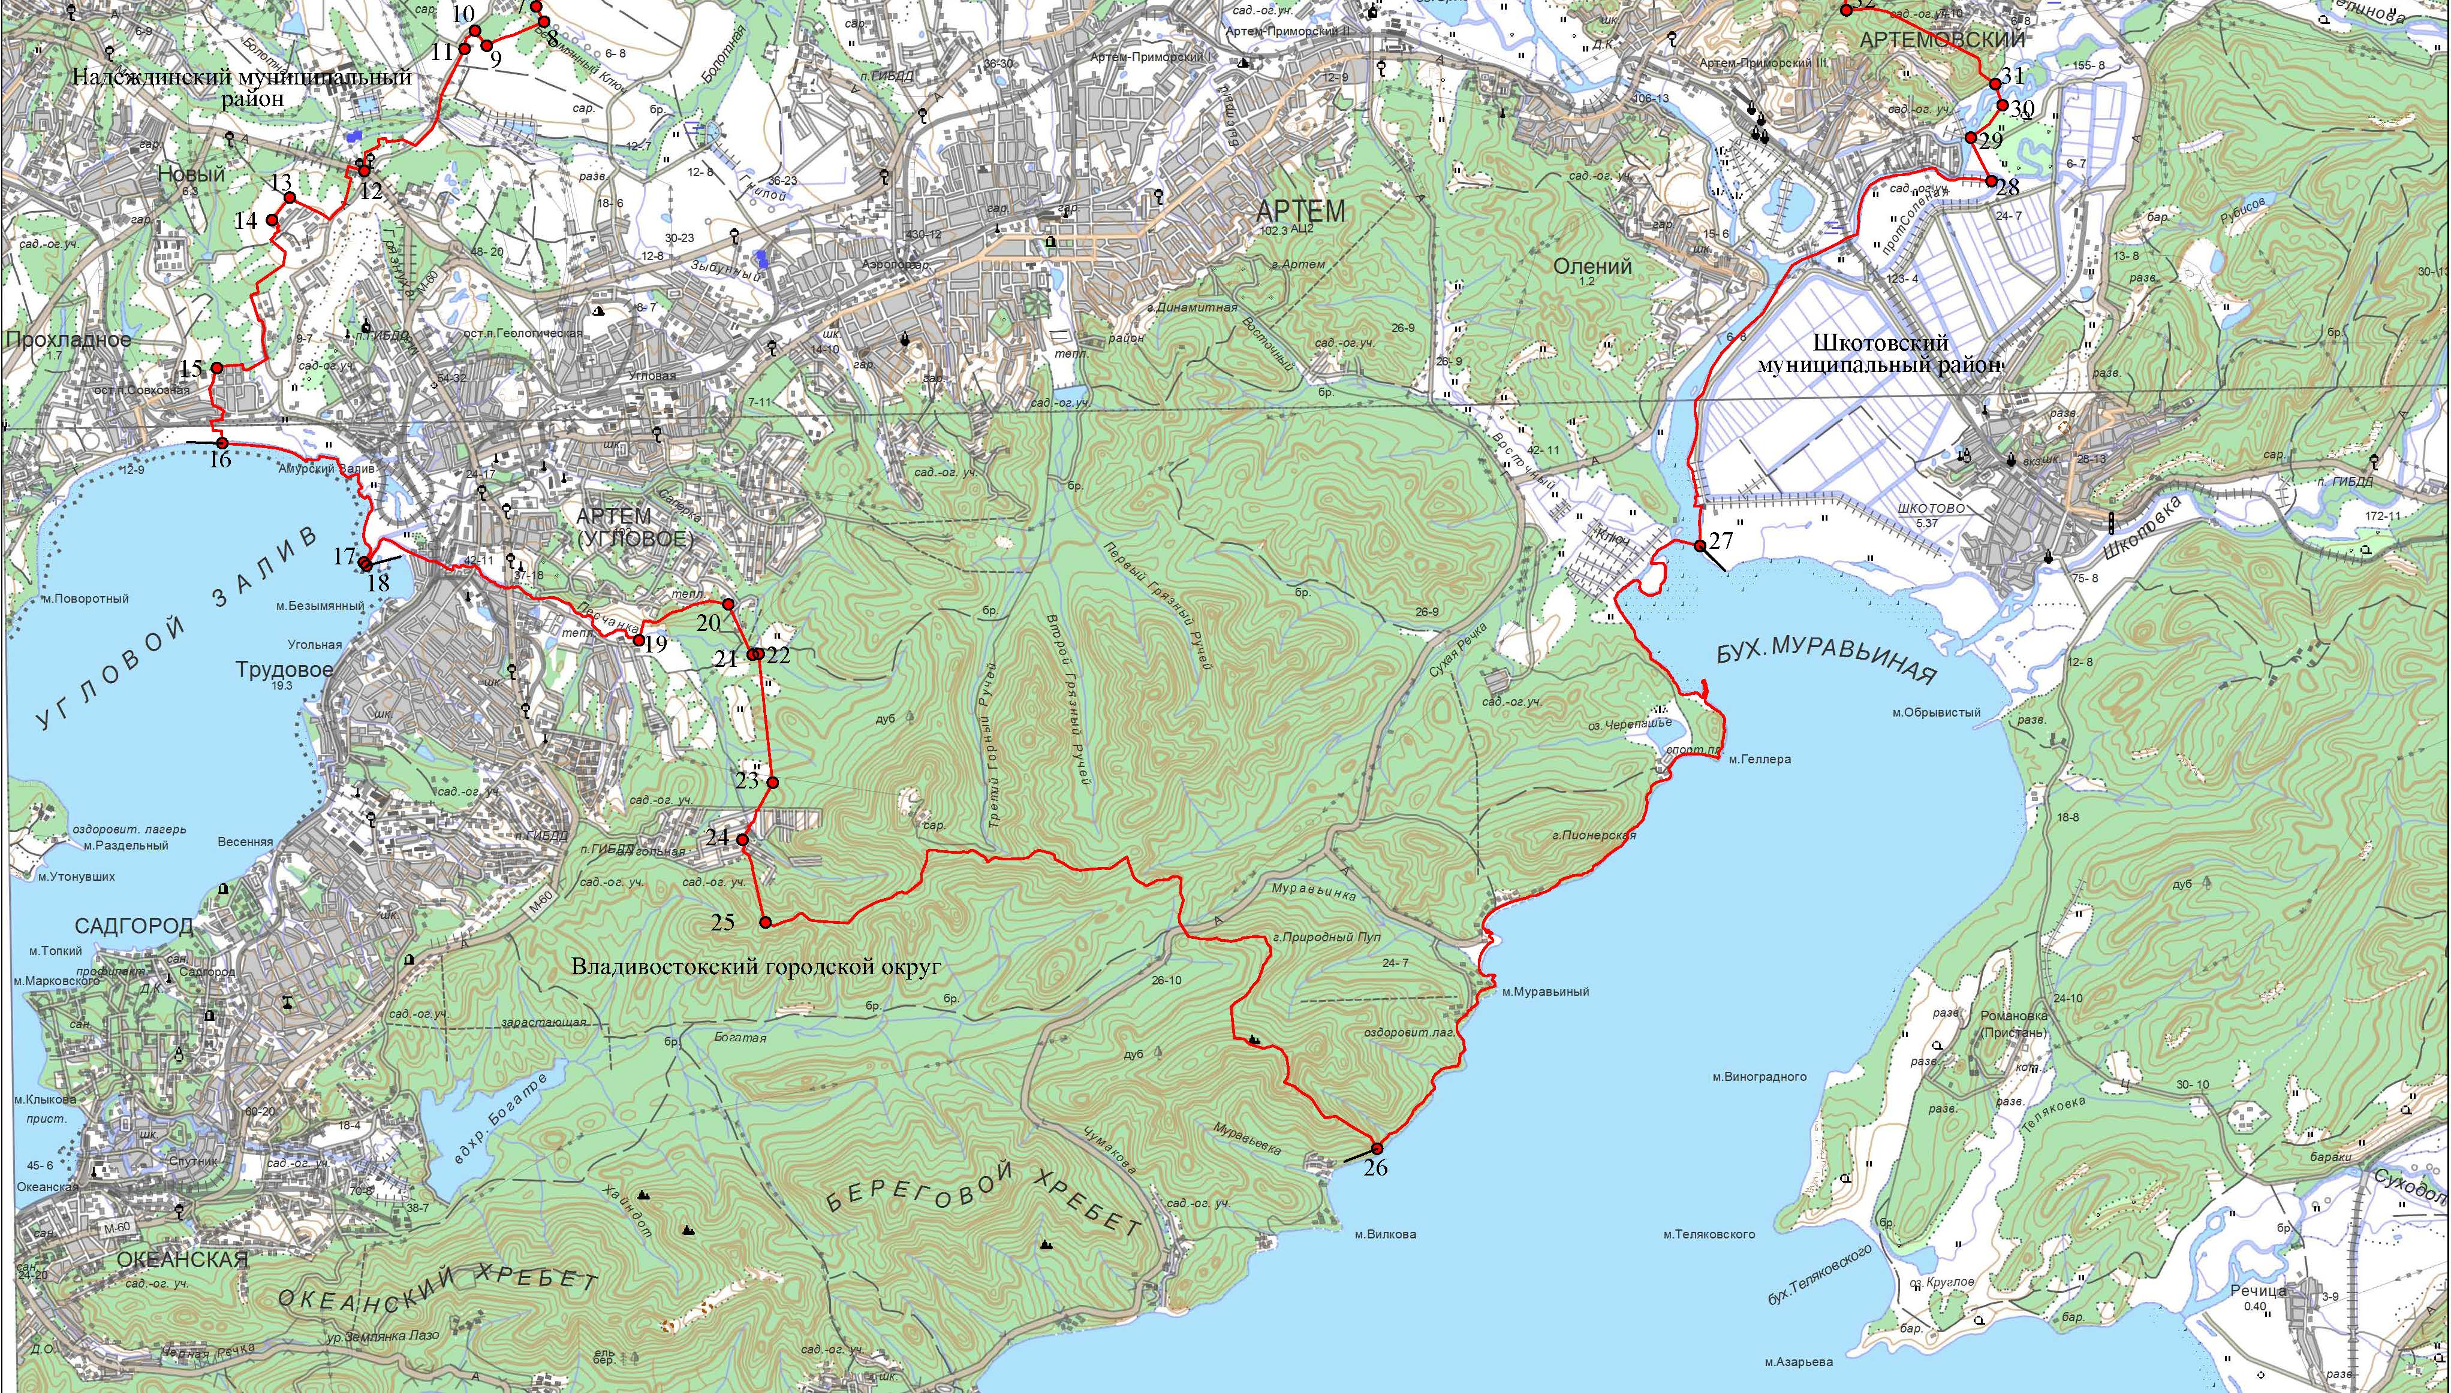

Условные обозначения: |  | М 1:100000
 | - | граница Артемовского городского округа
 | - - | характерная точка границы Артемовского городского округа
1 | - | номер характерной точки границы Артемовского городского округа
Лист 1 | - | номер выносного листа
 | - | граница стыка смежных муниципальных образований»

